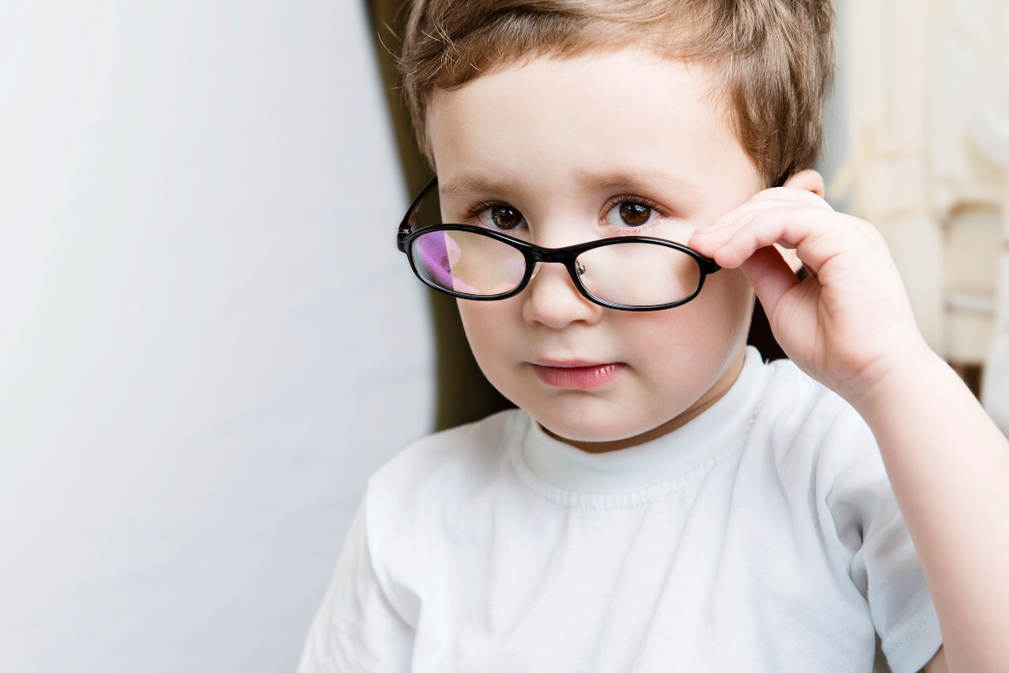
Уважаемые родители! Детей с нарушением зрения с самого раннего возраста следует воспитывать и обучать с учетом имеющихся у них отклонений. Некоторые родители допускают ошибки в воспитании ребенка с нарушением зрения.

Это следующие ошибки:
1. Чрезмерная опека, лишение ребенка самостоятельности, подавление его активности, запрет на выполнение им доступных и посильных действий («не бегай», «не бери сам», «не трогай» и т. п.)
2. Неадекватность предъявляемых действий к ребенку в семье, излишние строгость и настойчивость родителей в получении ребенком дополнительных знаний из-за боязни, что во взрослой жизни он будет не востребован. Это приводит к формированию повышенной моральной ответственности ребенка и создает предпосылки к развитию фобий.
3. Воспитание в стиле «кумир семьи», предупреждение любых желаний больного ребенка. Это приводит к развитию эгоцентризма, неприспособленности к жизни, зависимости от окружающих.
4. Неприятие ребенка с физическим недостатком, способствующее формированию комплекса «нелюбимого ребенка» и приводящее к развитию невротических реакций.

По воспитанию ребенка с нарушением зрения в семье существуют следующие рекомендации:
1. Чаще разговаривайте с ребенком, рассказывайте ему о том, что вы в данный момент делаете.
2. Все, что вы делаете вместе с ребенком, проговаривайте (например: «Сейчас мы будем умываться. Вот мыло»).
3. Спокойно повторяйте обращенные к ребенку слова, просьбы, поручения, не услышанные им из-за неустойчивости внимания, свойственной детям с нарушением зрения.
4. Учите ребенка внимательно и до конца выслушивать взрослого и отвечать на вопросы.
5. Используйте «золотое правило»: «Все, что можно, представьте ребенку наглядно». Широко используйте рисунки, макеты, диафильмы, совершайте экскурсии с ребенком, при этом обязательно стимулируйте его желание ознакомиться с предметами.
6. Учите малыша обследовать окружающие предметы не только с помощью зрения, но и с помощью осязания (на ощупь).

По развитию зрительного восприятия у детей с нарушением зрения в семье можно дать следующие рекомендации:
Обращайте внимание ребенка на разные признаки и качества игрушек, предметов, их цвет, форму и величину (например, обследование кубика: «Это кубик, посмотри глазками внимательно – он красного цвета, потрогай, какой он гладкий, подержи его на ладошке, он легкий, потому что пластмассовый; у кубика есть углы – вот они; есть и стороны – вот они»).
Упражняйте ребенка в различении предметов по величине. Для этого подберите игрушки и предметы разные по величине (мячи, пирамидки, ленточки и т. д.) Объясните ребенку, какой мяч большой, какой маленький.
Учите ребенка ориентироваться в микропространстве(например, на столе). Предложите ему положить руки ладошками вниз, объясните: «То, что расположено около левой руки – слева от тебя, а то, что расположено около правой руки – справа от тебя». Дотрагивайтесь поочередно до правой и левой рук ребенка, делая указательные жесты направо и налево от него.
Обязательно поддерживайте действия ребенка поощрительными, ласковыми словами, положительно оценивайте то, что он делает: «Ты очень старался, молодец! «Как красиво ты поставил игрушки!» и т. д. Это поможет нерешительному ребенку успешно выполнить то, что вы от него требуете.
Стимулируйте двигательную активность ребенка, приучайте его к обязательному выполнению утренней гимнастики, физических упражнений.
Развивайте мелкую моторику ребенка, т. к. доказана зависимость уровня развития мышления и речи от развития мелкой моторики рук, поэтому пусть ваш ребенок чаще лепит из глины и пластилина, вырезает из бумаги, закрашивает фигуры, делает поделки и т. д.

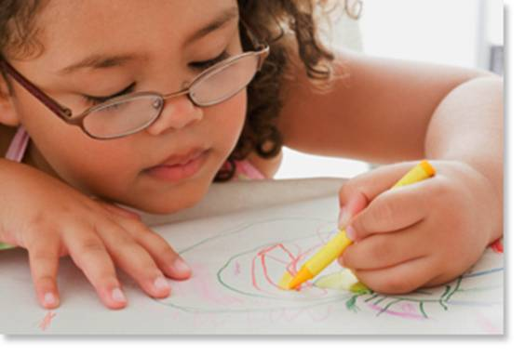
Ну и, конечно, же, обязательно играйте с ребенком в игры, развивающие его интеллект.
Интеллектуальное развитие подразумевает наличие у ребенка с нарушением зрения определенных знаний об окружающем мире, предметах и явлениях. «Нужны ли для их накопления специальные занятия и специально отведенное время?» - спросите вы. Возможно, иногда возникает такая потребность, но в основном это происходит ежечасно, повседневно, нужно только не отмахиваться от детских «почему, зачем, отчего», не лениться разъяснять, показать. Обратить внимание ребенка. Вы идете в магазин за молоком. Прекрасный повод рассказать о том, что такое «молочные продукты» - кефир, творог, сметана.
На обратном пути из магазина можно закрепить знания детей о молочных продуктах в игре. Мама говорит ребенку: «Давай я буду называть продукты, а ты будешь хлопать в ладоши тогда, когда я буду называть молочные продукты. Сегодня у нас поездка за город, на дачу – нет лучше способа рассказать ребенку об овощах и фруктах, обратить внимание на то, как они растут, вспомнить цвета, все оттенки зеленого, красного, желтого. Хорошо, если это будет не просто рассказ, а ребенок сам выкопает морковку, сорвет огурец и т. д. Здесь можно поиграть с ребенком в игру «Подбери цвет предмету», или. «Что лишнее?», или «Найди отличия». Если процесс классификации у ребенка затруднен, стоит уделить этому особое внимание. Можно сделать карточки (одежда, обувь, фрукты, ягоды и т. д.). А потом поиграть в игры «Кто быстрее выберет фрукты», «Кто найдет больше диких зверей». Игры тут могут быть различные, пофантазируйте и обязательно найдете то, что интересно вашему ребенку. Необходимые знания ребенок с нарушением зрения получает и в процессе активной деятельности. Не удивляйтесь, если он стремится разобрать новую машинку, не отмахивайтесь от его желания пощупать и раскатать тесто, слепить пирожок, или помочь вам во время стирки. Все это своего рода экспериментальная деятельность, знакомство со строением, свойствами новых предметов, действий, путь познания. Здесь уместно поиграть в такие игры, как «Тонет – не тонет», «Из чего состоит предмет?», «Назови части», и т. д.
Дети с нарушением зрения не всегда бывают любознательны, поэтому у них необходимо целенаправленно развивать любознательность, тренируя их наблюдательность, воображение. Особенно хорошо это делать во время рисования, лепки, конструирования, выполнения различных поделок из природного материала. Вы вернулись с прогулки по лесу, попросите ребенка нарисовать то, что он увидел в лесу, вылепить из пластилина грибы: лисичку и сыроежку, подберезовик и мухомор. Разберитесь, что общего у них, в чем отличие. Попутно разберитесь, какие грибы съедобные, какие нет. Можно ребенку рассказать, как заготавливать грибы на зиму: сушить, солить, мариновать.
Таким образом, уважаемые родители, развивайте своих детей дома. Не отмахивайтесь от детских «почему, зачем, отчего», не ленитесь разъяснять, показывать.
Всегда помните о том, что развивать своего ребенка должны именно Вы, родители! Не случайно в Законе об образовании РФ сказано, что именно семья является важнейшей сферой личностного развития ребенка. Именно родители являются первыми педагогами своих детей и они, родители, должны заложить в них основы физического, интеллектуального и нравственного воспитания.
Удачи Вам! У Вас все получится!

